Инструкция для слушателя
по прохождению дистанционного обучения
- Получить письмо по электронной почте с адресом сайта дистанционного обучения https://ypts89.ru и индивидуальным логином и паролем для доступа к нужному курсу. Пример письма показан ниже.

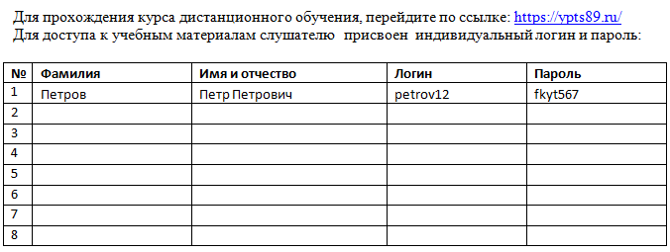
- Перейти на портал https://ypts89.ru Откроется страница в которой необходимо ввести логин и пароль и далее нажать кнопку «Вход».
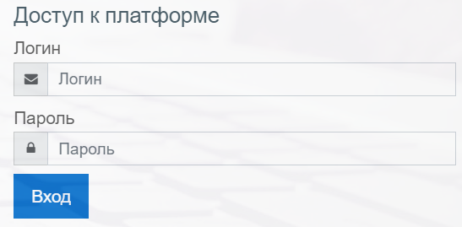
- Ознакомиться с соглашением по обработке персональных данных, принять нажав кнопку «Да»
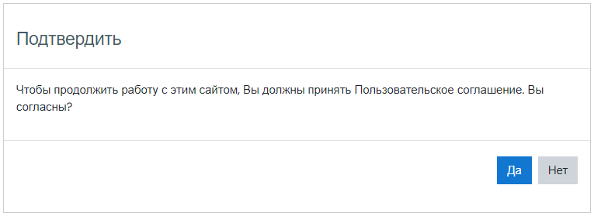

- В меню на панели слева выбрать курс, к которому открыт доступ.
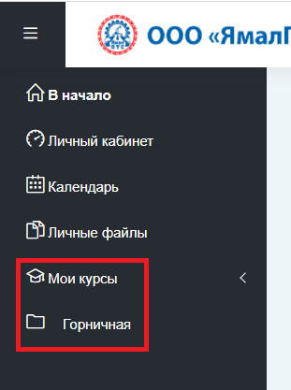
- Внимательно изучить учебный материал.
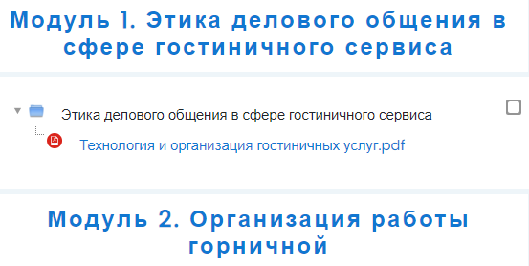
- Для прохождения экзамена необходимо опустить страницу вниз, выбрать «Итоговый тест».
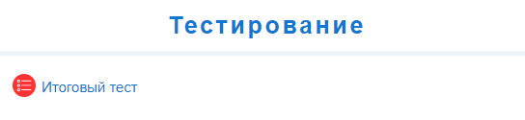

- Нажать кнопку «Начать тестирование», откроется страница с вопросами, выбрать правильные ответы, далее, нажать кнопку «Закончить попытку».
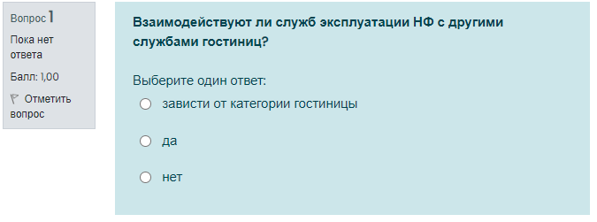
- Откроется страница, в которой можно будет ещё раз изменить свои ответы, при полной уверенности в правильности прохождения теста, нажать кнопку «Отправить всё и завершить тест».

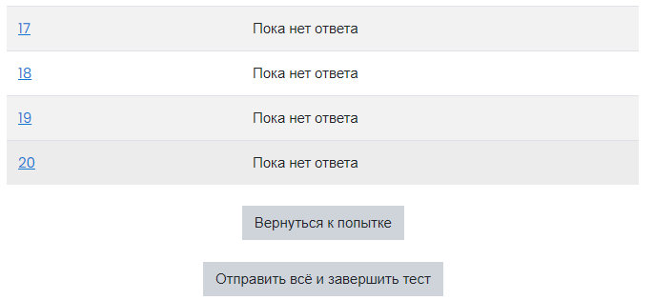
- Откроется страница с итоговым результатом, при успешном выполнении теста, появится сообщение примерно следующего содержания: «Поздравляем, Вы успешно прошли тест!», если в ходе теста было допущено много ошибок, высветится сообщение «Вы не прошли тест, рекомендуем повторно ознакомиться с учебным материалом и повторить тест!».
При возникновении вопросов по порталу дистанционного обучения звоните по телефону +7 (912) 439-55-46 или пишите на электронную почту yamalpts@mail.ru

